大阪府立支援学校における
医療的ケアの実施についてのガイドライン

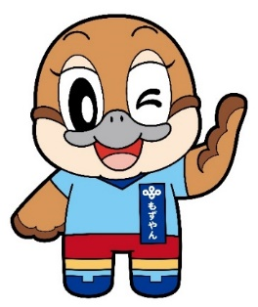
令和２年10月
（令和５年３月 第二次改訂）
大阪府教育委員会
©2014 大阪府もずやん

はじめに

学校は、児童生徒等が集い、人と人との触れ合いにより人格の形成がなされる場であり、学校における教育活動を行ううえでは、医療的ケアの有無にかかわらず、児童生徒等の安全の確保が保障されなければなりません。こうした観点から、学校における医療的ケアの実施は、医療的ケアが日常的に必要な児童生徒等（以下、「医療的ケア児」という。）に対する教育面・安全面で、大きな意義を持つものであり、具体的には、医療的ケア児の通学日数が増加し、日々の授業の継続性が保たれることで、教育内容が深まったり、教職員と医療的ケア児との関係性が深まったりするなどの本質的な教育的意義を持つものです。

国においては、平成31年３月20日付文部科学省通知「学校における医療的ケアの今後の対応について」により、特定行為以外の医療的ケアを含め、小・中学校等を含む全ての学校における医療的ケアの基本的な考え方や医療的ケアを実施する際に留意すべき点等についての整理がなされました。
さらに、令和３年９月18日に「医療的ケア児及びその家族に対する支援に関する法律」が施行されるなど、医療的ケア児の教育環境のより一層の充実が求められています。

この間、大阪府においては、府立支援学校看護師配置校長会、担当教員、養護教諭により構成されるワーキンググループで会議を行う等、各校における医療的ケアに関する情報共有や課題についての検討を重ねながら、一人ひとりに応じた医療的ケアを実施してきました。
また、平成29年度から３年間、文部科学省委託事業「学校における医療的ケア実施体制構築事業」により、人工呼吸器の管理等の高度な医療的ケアが必要な児童生徒等を受け入れるための校内支援体制に関する研究を、府立茨木支援学校、府立交野支援学校、府立箕面支援学校、府立光陽支援学校の重点校４校と進める等、医療的ケアが必要な子どもたちが安全安心に学校生活を送ることができるよう、教育環境の充実に努めてきたところです。

引き続き、医療的ケアを必要とする児童生徒等に対する支援の充実を図るため、今般、国の通知等を踏まえ、本ガイドラインを改訂しましたので、学校においては、本ガイドラインを活用して、医療的ケアの実施体制の一層の充実を図り、より安全で安心な医療的ケアを実施してください。

令和５年３月 大阪府教育庁
教育振興室支援教育課
もくじ

１．国における医療的ケアの考え方 P１

２．府立支援学校における医療的ケア実施体制 P４

３．府立支援学校における実施体制のあり方 P９

４．校内における医療的ケアの申請から実施までの
手続き及び主治医との連携 P12

５．府立支援学校における医療的ケアの実施範囲 P15

６．教員等が喀痰吸引等の業務ができるまで P21

７．保護者との関係 P25

８．人工呼吸器を使用する児童生徒等への対応 P27

９．校外における医療的ケア P34

１０．災害時の対応 P35

１１．ヒヤリ・ハット事例の共有（収集と分析） P35

１２．児童生徒等の不調時や医療的ケアに関する事故が
発生した際の対応 P36

１３．医療的ケア通学支援事業 P36

１４．感染症対策 P36

１５．参考資料 P37

１．国における医療的ケアの考え方 資料１－１、１－２参照

（１）医療的ケア児の「教育の場」
① 医療的ケア児の教育にあたっては、児童生徒等の安全の確保が保障されることが前提であること。

② 医療的ケア児の実態は多様であり、いわゆる重症心身障がい児に該当する者のみならず、歩いたり活発に動き回ったりすることが可能な児童生徒等も在籍する。医療的ケア児の可能性を最大限に発揮させ、将来の自立や社会参加のために必要な力を培うという視点に立って、医療的ケアの種類や頻度のみに着目して画一的な対応を行うのではなく、一人ひとりの教育的ニーズに応じた指導を行うこと。

③ 就学先決定の仕組みについては、平成25年に行われた学校教育法施行令の改正により、個々の児童生徒について障がいの状態、本人の教育的ニーズ、本人・保護者の意見、教育学、医学、心理学等専門的見地からの意見、学校や地域の状況等を踏まえた総合的な観点から就学先を決定する仕組みへと改められた。その際、障害者基本法第16条にあるように、年齢及び能力に応じ、かつ、その特性を踏まえた十分な教育が受けられるようにするとともに、本人・保護者に対し十分な情報提供を行い、可能な限りその意向を尊重することが求められていることに留意すること。

④ 医療的ケア児の「教育の場」の決定についても、学校設置者である教育委員会が主体となり、早期からの教育相談、教育支援による相談機能を高め、合意形成のプロセスを丁寧に行うことが求められていること。

⑤ 健康状態がすぐれずに長期間欠席していた医療的ケア児や訪問教育を受ける医療的ケア児の指導上の工夫の一つとしては、遠隔教育などのICTの効果的な活用＊による指導時間の増加等が考えられる。遠隔教育は医療的ケア児と教師の対面の指導を代替するものではなく、あくまでも対面による指導を補完し、教育の充実につなげるものとして活用されるべきものである。例えば、医療的ケア児の体調不良が続く等の理由により、通学することが困難な場合に、徐々に学校生活に適応できるよう、まずは、同時双方向型の授業配信やICT機器を活用した在籍校等の交流など実施することも考えられる。

（「学校における医療的ケアの今後の対応について（平成31年3月20日、文部科学省通知）」）

＊「令和の日本型学校教育の構築を目指して（令和３年１月26日、中央教育審議会答申）
第Ⅰ部『５．「令和の日本型学校教育」の構築に向けたICTの活用に関する基本的な考え方』」
（１）学校教育の質の向上に向けたICTの活用
不登校、病気療養、障害、あるいは日本語指導を要するなどにより特別な支援が必要な児童
生徒に対するきめ細かな支援、さらには個々の才能を伸ばすための高度な学びの機会の提供等
に、ICTの持つ特性を最大限活用していくことが重要である。
（２）学校において医療的ケアを実施する意義
① 教育機会の確保・充実

学校において医療的ケアを実施することで

〇教育機会の確保・充実
授業の継続性の確保、訪問教育から通学への移行、登校日数の増加

〇経管栄養や導尿等を通じた生活リズムの形成
（健康の保持・心理的な安定）
〇吸引や姿勢変換の必要性など自分の意思や希望を伝える力の育成
（コミュニケーション・人間関係の形成）
〇排痰の成功などによる自己肯定感・自尊感情の向上
（心理的な安定・人間関係の形成）
〇安全で円滑な医療的ケアの実施による信頼関係の構築
（人間関係の形成・コミュニケーション）

※カッコは対応する学習指導要領「自立活動」の区分の例

② 専門性の発揮

看護師の専門性
教員の専門性
密接に関連
教育活動
医療的ケア

☆看護師は、その専門性を活かして医療的ケアを進め、
教員が、その専門性を活かしてサポートする。
☆教員は、その専門性を活かして授業を進め、
看護師が、その専門性を活かしてサポートする。

双方がその専門性を発揮して
児童生徒の成長・発達を最大限に促す

（「令和元年度医療的ケア児の地域支援体制構築に係る担当者会議」文部科学省 行政説明）

（３）教育委員会における管理体制のあり方
① 総括的な管理体制の整備
・総括的な管理体制を構築するにあたっては、医療や福祉などの知見が不可欠であることから、教育、福祉、医療等の関係部局や関係機関、保護者の代表者などの関係者から構成される協議会を設置すること。

② ガイドライン等の作成
・人工呼吸器の管理をはじめ、特定行為以外の医療的ケアについては、一律に対応するのではなく、主治医や教育委員会の委嘱した学校医、医療的ケア指導医の助言を得つつ、個々の医療的ケア児の状態に応じて、その安全性を考慮しながら対応のあり方を検討することが重要であること。

（４）学校における実施体制のあり方
① 学校における組織的な体制の整備
・教育委員会のガイドラインに基づき、学校毎の実施要領を策定すること。
・医療的ケア安全委員会を設置するなど、校長の管理責任のもと、関係者が連携し対応できる体制を構築すること。

② 専門性に基づくチーム体制の構築
・看護師がより安心して医療的ケアを実施するために、医療関係者と直接意見交換・相談できる体制を構築し、また、「チーム学校」の一員として、看護師と他の教職員とが、コミュニケーションを図ること。

③ 個別の教育支援計画の作成
・「個別の教育支援計画」を作成する際に、主治医や訪問看護ステーションの看護師等から情報を得たり意見交換することが望ましいこと。

２．府立支援学校における医療的ケア実施体制

（１）基本的な考え方
学校における医療的ケアの実施は、教育面・安全面で大きな意義を持つ。
教育委員会や学校だけでなく、主治医や保護者など医療的ケア児に関わる者それぞれが責任を果たし、学校における医療的ケアの実施に当たることが必要である。

（２）府立支援学校における医療的ケア実施体制（概略図）
保護者代表
校長代表
学識経験者
府立支援学校医療的ケア検討委員会
府立学校における医療的ケアに関する有識者会議

学校３師会
看護団体
自治体
福祉関係者
支援教育課
医療・保健・福祉部局

校内医療的ケア安全委員会
学校
学校医等
参画
指導・助言
校長・准校長
意見交換
相談
看護師
養護教諭
認定特定行為
業務従事者
学級担任
等
個別の教育支援計画の作成

児童生徒等
・学校で実施できる範囲について、共通理解

・緊急時の連絡手段の
確保
等
学校あての指示書の
作成
密接な連携

保護者
主治医

（３）医療的ケアの実施にあたっての役割分担
学校において医療的ケアを安全に実施するためには、関係者の役割分担を整理し各関係者が相互に連携協力しながら、それぞれの役割において責任を果たしていくことが重要である。
教育委員会や学校だけでなく、医療行為についての責任を負う主治医や、子の教育について第一義的な責任を負う保護者など、医療的ケア児に関わる者それぞれが、学校における医療的ケアの実施に当たり、責任を果たすことが必要であり、【表１】のとおり、役割を整理した。

引用：学校における医療的ケアの今後の対応について（平成31年3月20日、文部科学省通知）
［別添］学校における医療的ケアの今後の対応について（P３）
＊【資料１－１、１－２】参照

【表１】
職種等 | 役割
１．教育委員会 | □医療的ケアに係るガイドライン等の策定  □学校医の委嘱  □医療的ケア指導医の配置  □医療的ケアを実施する看護師の配置  □医療的ケアを実施する看護師や教職員の研修・養成  □各学校における緊急時の対応指針の策定の支援  □各学校と医師及び医療機関連携協力の支援  □各学校における医療的ケア実施体制説明資料の作成と広報（保護者用リーフレット、医療機関用リーフレット）  □ヒヤリ・ハット事例の蓄積及び分析  □インシデントへの迅速かつ適切な対応  □新たに対応が求められる医療的ケアの取扱いの検討
２．校長・准校長  ※一部、教頭・首席等が  担うこともある。 | □学校における医療的ケア実施体制の確保・運用  （医療的ケア通学支援事業を含む。）  □学校における医療的ケアの実施要領の策定  □医療的ケア安全委員会の設置・運営  □各教員の役割分担の明確化  □外部も含めた連携体制の構築・管理・運営  □本人・保護者への説明  □教育委員会への報告  □学校に配置された看護師・教員等の服務監督  □緊急時の体制整備  □看護師の勤務管理  □校内外関係者からの相談対応  □インシデントへの迅速かつ適切な対応・報告、連絡  （主治医・学校医・保護者等）
職種等 | 役割
３．看護師  ※学校の実態や必要に応じて、養護教諭や医療的ケア委員長等と連携して実施する。 | □医療的ケア児のアセスメント  □医療的ケア児の健康管理  □主治医の指示書に基づく医療的ケアの実施  □主治医や学校医等の医療的ケア関係者への連絡・報告  □教職員・保護者との情報共有  □認定特定行為業務従事者である教員への指導・助言  □医療的ケアの記録・管理・報告  □必要な医療器具・備品等の管理  □主治医の指示書に基づく個別のマニュアルの作成  □緊急時のマニュアルの作成  □ヒヤリ・ハット等の事例の蓄積と予防対策  □インシデントへの迅速かつ適切な対応・報告  （管理職・保護者等）  □緊急時の対応  □教員全体の理解啓発
＊調整の役割＊
□主治医との連携（主治医訪問等）
□看護師の業務調整
□看護師の相談・指導・カンファレンスの開催
□研修会の企画・運営
□医療的ケアに関する教員からの相談への助言
４．全ての教員 | □医療的ケア児と学校における医療的ケアの教育的意義の理解  □医療的ケアに必要な衛生環境理解  □看護師・認定特定行為業務従事者である教員との情報共有  □ヒヤリ・ハット等の事例の蓄積と予防対策  □インシデントへの迅速かつ適切な対応・報告  （管理職・保護者等）  □緊急時のマニュアルの作成への協力  □緊急時の対応  □主治医との連携（主治医訪問等）

職種等 | 役割
５．認定特定行為業務従事者である教員 | （「４．全ての教員」の役割に加えて）  □主治医との連携（主治医訪問等）  □主治医の指示書に基づく個別のマニュアルの作成  □主治医の指示書に基づく医療的ケアの実施  (特定行為のみ)  □医療的ケアの記録・管理・報告  □必要な医療器具・備品等の管理  □緊急時のマニュアルの作成
６．養護教諭 | （「４．全ての教員」の役割に加えて）  □学校内外のコーディネート  □保健教育、保健管理等の中での支援  □児童生徒等の健康状態の把握  □医療的ケアに関わる環境整備  □主治医・学校医等医療関係者への連絡・報告  □看護師と教職員との連携支援  □研修会の企画・運営の協力  □外部関係機関との連絡調整
７．学校医等 | □医療的ケアの実施要領や個別のマニュアル等の確認  □個々の実施にあたっての指導・助言  □主治医との連携  □巡回指導  □緊急時に係る指導・助言  □医療的ケアに関する研修への協力  □課外活動や宿泊学習等への参加の判断にあたっての指導・助言  □医療的ケア安全委員会と連携したヒヤリ・ハット分析  □校内の医療的ケアの安全確保  □（主治医から診療情報提供が行われている場合）  本人や学校の状況を踏まえた書面による指示
８．主治医 | □本人や学校の状況を踏まえた書面による指示  □緊急時に係る指導・助言  □個別の手技に関する看護師・教員への指導  □個別のマニュアル・緊急時のマニュアルへの指導・助言・承認  □学校への情報提供（学校医等との連携、看護師や教員との連携・面談、巡回指導など）  □医療的ケアに関する研修への協力  □保護者への説明
職種等 | 役割
９．保護者 | □学校における医療的ケア実施体制の理解  ◆学校で対応できる範囲について、共通理解を図る。  □学校で医療的ケアを実施するにあたり、保護者も一定の責任を担うことの理解  □学校との連携・協力  □緊急時の連絡手段の確保  □定期的な医療機関への受診  （主治医から適切な指示を仰ぐ）  □健康状態の報告  ◆体調不良時の無理な登校は控える。  □医療的ケアに必要な医療器具等の準備・管理及び  定期的な点検、日頃のメンテナンスの実施  （学校が用意するものを除く）  □緊急時の対応  □学校と主治医との連携体制の構築への協力

３．府立支援学校における実施体制のあり方

府立支援学校は、次の（１）～（４）に取り組む。

（１）実施要領の策定
学校は、本ガイドライン等を踏まえ、以下の事項を実施要領に定め、安全確保のための措置を講じること。

実施要領に定める事項
① 校内実施体制について
・実施する医療的ケアの範囲
・組織体制
② 校内医療的ケア安全委員会の役割
③ 教員と看護師等との役割分担や連携のあり方
④ 校内手続きの手順
⑤ 緊急時への対応
⑥ より多くのヒヤリ・ハット事例の共有（収集と分析）
⑦ 近隣の関係機関（福祉・医療等）との連絡体制の整備等
⑧ 医療的ケアの実施に係る計画書や報告書の作成
⑨ 危機管理への対応を含む個別のマニュアルの作成 等

（２）医療的ケア安全委員会の設置等
校長・准校長の管理責任のもと、関係者が連携して対応できる体制を構築するため、学校においては、医療的ケア安全委員会を設置する。医療的ケア安全委員会の設置や運営、個々の医療的ケアの実施にあたっては、主治医の他、学校医等に指導や助言を求めること。

（３）医療的ケアの実施 資料２－１、２－２参照

各学校においては、資料２―１「大阪府立支援学校医療的ケア実施要綱」に基づいて医療的ケアを実施する。

医療的ケアの実施者 及び 実施要件
〇府立支援学校において医療的ケアの実施者及び実施要件は、次のとおりとする。
【実施者】  ①医師  ②看護師  ③教員等 | ・看護師免許（国家資格）を有し、病院等での実務経験が１年  以上ある者。  ・医療的ケアが必要な学校には、必ず看護師を配置し、医師の  指示に基づき、医療的ケアを行う。  ・医師の指示及び看護師の管理下において、医療的ケアの一部  を行う。ただし、教員等が行う医療的ケアは「社会福祉士及  び介護福祉士法施行規則の一部を改正する省令（平成23年  厚生労働省令第126号）」に基づく、認定特定行為業務従事  者（特定の者対象）認定証を交付された者が、特定の児童生  徒に対して行う特定行為に限る。 ＊P18【図１】参照
【実施要件】
①保護者の依頼が前提。
②主治医の指示があること。
・新たに主治医の指示を受ける際には、大阪府教育庁が定めた別紙様式
（資料２－２）を用いること。
③医師又は看護師の管理下であること。
④保護者の同意があること。
⑤学校医及び校長・准校長が、医療的ケアを適切に実施できる環境について、整備されていると判断していること。

（４）研修機会の提供
医療的ケアを実施する学校においては、学校全体での組織的な体制を整える観点から、看護師や医療的ケアを実施する教員との連携協力のもと、医療的ケア児を含めた児童生徒等の健康と安全を確保するために医療的ケアに係る基礎的な知識を習得する機会を設けること。
各学校においては、下記①～③のとおり、教員や保護者を対象とした研修を実施することが望ましい。

① 医療的ケアを実施しない教員に対しても校内研修を実施する。

② 学校ＰＴＡ組織と協力しながら、保護者に医療的ケアに関する理解・啓発を
促す。

③ 医療的ケア実施に際しての緊急シミュレーション訓練を実施する。

４．校内における医療的ケアの申請から実施までの手続き
及び主治医との連携

（１）医療的ケアの申請から実施までの手続きについて
学校で医療的ケアを実施するに当たり、申請から実施までの標準的な手順を次に示す。

申請から実施までの校内手続き（標準的な手順）
①教育相談や入学説明会にて、保護者に説明
・校内の医療的ケアの全体像、役割分担
・実施している医療的ケアの範囲
・医療的ケア実施までの手続き 等
②保護者からの依頼
・保護者は、学校に医療的ケア実施にかかる「依頼書」を提出する。
③保護者からの聞取り、申請手続きの説明
・児童生徒等の健康状態の把握
・必要な医療的ケア、必要物品の確認
・主治医、かかりつけ医療機関の確認 等
④主治医訪問及び指示書の提出
・学校は主治医に当該児童生徒等の健康状態等を確認し、留意点等の助言を受ける。
・主治医は、学校長宛に「喀痰吸引等指示書」を作成する。
・保護者は、学校に「喀痰吸引等指示書」を提出する。
⑤学部会等での検討
・学校は、主治医訪問の報告等をもとに、学部会等に提案し、実施の可否
を総合的に検討する。
⑥校内医療的ケア安全委員会での検討、決裁
⑦職員会議での報告
⑧保護者への通知
⑨保護者の同意
（保護者は、学校で医療的ケアを実施することについて、「同意書」を学校に
提出する。）
⑩保護者からの手技伝達 （この間の保護者付添いについては、P26参照）
⑪校内での実施

（２）医療的ケアを実施するに当たり、確認・整備すること
学校で医療的ケアを実施するに当たり、確認・整備すべき標準的な項目を
【表２】に示す。
学校で医療的ケアを実施するにあたっては、医療的ケア児の健康状態、医療的ケアの内容や頻度、想定される緊急時の対応などについて、あらかじめ保護者から説明を受け、学校で実施可能な医療的ケアの範囲について、主治医や学校医等の意見を交えながら、双方で共通理解を図ることが必要である。

【表２】
医療的ケアを実施する際に確認すべきこと
（標準的な項目）
項 目 | 内 容
１．必要な情報の収集
【本人の状況】 | ①基礎疾患・医学管理上の注意点等  ②コミュニケーション力等  ③バイタルサイン（普段の値）  ④実施する医療的ケアについて  ⑤本人の行動特性等  ⑥送迎の手段
・保護者への聞き取り
・主治医への聞き取り
・本人の観察
【健康状態の確認】 | ①基礎疾患等  ②基礎疾患等に対する治療経過について  ③実施する医療的ケアについて（実施者を含む）  ④使用器材等に関する情報  ⑤使用器材等の種類と設定  ⑥医療機関に相談及び搬送する状態のめやす等  ⑦緊急時の対応
・主治医への確認事項

２．学校環境の整備 | ①校内体制の整備  （看護師の配置、校内医療的ケア安全委員会の設置等）  ②個別のマニュアルの作成  ③看護師の経験状況の確認  ④教員の理解・意思の確認  ⑤保護者との協力体制の整備  （保護者が学校の状況を理解しているか、学校の対応につ  いて十分説明できているか、など）  ⑥学校医の了承と指導医等との連携体制の整備  ⑦緊急時の体制の整備  ⑧送迎時の引継ぎ体制の整備  ⑨学級担任等の体制の整備  ⑩校外学習時・宿泊学習時等の体制の整備
引用：「学校における人工呼吸器使用に関する【ガイド】」（一般社団法人日本小児神経学会）
(URL)https://www.childneuro.jp/modules/about/index.php?content_id=41

（３）主治医との連携にあたっての留意点
資料２－１、２－２、12－１、12－２参照
① 看護師及び認定特定行為業務従事者が医療的ケアを行う場合には、主治医が学
校長宛に作成した指示書を入手すること。

② 主治医に対しては、医療的ケア児一人ひとりの健康状態、医療的ケアの範囲や
内容、実施する学校の状況（病院ではないため、医師は常駐せず、医療機器も十
分でない）等を踏まえて、明確な内容の指示書を学校宛に作成する必要があるこ
とを説明すること。

③ 学校は、あらかじめ主治医に対して指示書の作成に必要な情報を十分に提供す
るとともに、日々の医療的ケアの実施に必要な記録を整備し、定期的に情報を提
供すること。

④ 主治医からの診療情報提供に基づき、学校医等の指示のもとで、学校配置の看
護師等が医療的ケアを行う場合、実施体制を構築^{(注)}することについて、学校はあ
らかじめ、学校医に相談すること。
学校医には、主治医から提供された診療情報をもとに医療的ケア児の状態を把
握し、医療的ケア看護職員等と連携して、医療的ケア児の心身の状態の変化等に
ついて定期的な状態の確認を行う等、医療的ケア看護職員が医療的ケアを実施す
るうえで必要となる医学的管理を求めること。

(注)【資料12－１】を参照
「医療的ケア児に関わる主治医と学校医等との連携等について」
（令和２年３月16日通知及び令和４年４月１日事務連絡・文部科学省）

５．府立支援学校における医療的ケアの実施範囲

特定行為以外の医療的ケアについては、学校において、主治医の指示に基づき、学校医等や看護師の助言を得つつ、個々の児童生徒等の状態に照らして、その安全性を考慮しながら、対応のあり方を検討するものとする（原則、個別に判断）。

（１）府立支援学校で日常的に実施している医療的ケア
資料５、６－１、６－２、14参照
府立支援学校で日常的に実施している医療的ケアについて、実施状況（項目・内容・実施者）を【表３】に示す。なお、【表３】の項目については、
^{注）}平成30年度の文部科学省調査を参考としている。
注：平成31（令和元）年度以降の調査では、項目が簡素化されました。

〇【表３ー１】文部科学省調査の項目となっているもの。
〇【表３－２】文部科学省調査の項目となっていないもの（「その他」の扱い）。

【表３－１】
府立支援学校で実施している医療的ケア  （文部科学省調査の項目となっているもの） |  | 実施者
項 目 | 内 容 | 認定特定行為業務  従事者（教員等） | 看護師
栄養 | 経管栄養（鼻注） | 〇 | ○
 | 経管栄養（胃ろう） | 〇 | ○
 | 経管栄養（腸ろう） | 〇 | ○
 | 経管栄養（口腔ネラトン法） | × | ○
 | IVH中心静脈栄養 | × | ○
呼吸 | 口腔・鼻腔内吸引（咽頭より手前まで） | 〇 | ○
 | 口腔・鼻腔内吸引（咽頭より奥の気道） | × | ○
 | 気管切開部（気管カニューレ内）からの吸引 | 〇 | ○
 | 気管切開部（気管カニューレ奥）からの吸引 | × | ○
 | 経鼻咽頭エアウェイ内吸引 | × | ○
 | 気管切開部の衛生管理 | × | ○
 | 吸入薬の吸入 | △ ＊１ | ○
 | 酸素療法 | × | ○
 | 人工呼吸器の使用（含ﾊﾞｲﾊﾟｯﾌﾟ・ｼｰﾊﾟｯﾌﾟ） | ＊２ | ＊２
 | カフアシスト | ＊３ | ○
排泄 | 導尿（本人が自ら行う導尿を除く） | × | ○
 | 浣腸（資料７に記載のものを除く） | × | ○
＊１：【資料６－２】の「別添」の15（Ｐ３）に該当する場合は、原則として医行為に該当しないと考えられるもの。
＊２：「８．人工呼吸器を使用する児童生徒等への対応」を参照。
＊３：当該行為を行うのは、例えば、痰が取りにくい場合や痰の排出が困難な場合等
を想定することから、他県での事故事例も踏まえ、誰が実施するのかを含め、
慎重に判断することが必要である。なお、文科省は次のような説明を行っている
が、カフアシストの取扱いについては、慎重に対応すること。

（平成30年度「特別支援学校等における医療的ケアに関する協議会」文部科学省 行政説明）
・医療者が実施の可否を判断する必要がない等、医学的判断及び技術を伴わない範囲で、教員等が
行為を行うことは差支えない。病状が不安定であり、専門的技術を伴う場合には、医行為となる
場合もあり得る。

【表３－２】＊看護師による対応を原則とする（ただし、個々の児童生徒等の状態により判断するもの）。
これまでに府立支援学校で実施している医療的ケア
（文部科学省調査の項目となっていないもの）
項 目 | 内 容
その他 | 血糖値測定、インスリン注射
 | インスリンの投与の準備・片付け（＊４）
 | ストマ管理・人工肛門のケア・ストマパウチ交換・ストマからのガス抜き
 | パーカッション（治療用人工呼吸器）
 | 摘便
 | ナイトバルーンの管理
 | 口腔内持続吸引の管理
 | 血糖値測定及びインスリン注射の見守り（容態の確認を行う）
 | 人工肛門内への坐薬挿入（痙攣発作時）
 | 持続注入ポンプの管理
 | 排ガスブジー
 | 蘇生バッグでの呼吸補助（蘇生バッグを使用した呼吸ﾘﾊﾋﾞﾘﾃｰｼｮﾝ）
 | 腹膜透析衛生管理
 | 胃ろう部の衛生管理
 | トイレッティング（気管洗浄）
 | ペースメーカー管理
 | 脂肪乳剤静脈投与（イントラ点滴）
 | 永久気管孔からの吸引
 | 脱肛への対応
 | ネーザルハイフロー
 | 乳酸値測定
 | 鼻咽頭エアウェイの管理
 | 胃ろう部からの脱気
 | 迷走神経刺激装置の作動等の措置（＊５）
 | 泡水クローラル注腸剤の投与（エスクレ®注腸用キットの使用）（＊６）

＊４：【資料６－２】の「別添」（別紙）１（Ｐ２）に該当する場合は、原則として医行為に該当しないと考えられるもの。
＊５：【資料14】により厚生労働大臣が医療行為として定めているもの。
＊６：エスクレⓇ注腸用キットは、「注腸剤」であり、「坐剤（坐薬）」ではないため、
【資料５】には該当しないことに注意が必要。

（２）緊急対応について 資料４－１、４－２、４－３、５、13参照
緊急対応として、文部科学省から通知されている行為について、次に示す。
【表４】
緊急対応
内 容
気管カニューレの事故抜去時等の再挿入（＊７）
てんかん発作時の坐薬挿入（＊８）
てんかん発作時の口腔用液（ブコラム®）の投与について（＊９）

＊７：【資料４－１、４－２、４－３】
＊８：【資料５】
＊９：【資料13】

（３）医療的ケア児に対する行為の「医行為」該当性の判断
資料６－１、６－２参照
学校で医療的ケアを実施するうえで、個々の行為が「医行為」に該当するか否かを判断するのが難しい場面に遭遇することは多い。この点については、次を参考にされたい。

■【資料６－１】及び【資料６－２】において厚生労働省が示す、医療機関以外の場医行為であるか否かの判断に疑義が生じることの多い行為であって、原則として医行為でないと考えられるもの。
※ただし、【資料６－１】及び【資料６－２】の整理はあくまでも、医師法、歯科医師法、
保健師助産師看護師法等の解釈に関するものであり、事故が起きた場合の刑法、民法等の
法律の規定による刑事上・民事上の責任は別途判断されるべきものであることに注意。

■「日本小児医療保健協議会重症心身障害児（者）・在宅医療委員会報告
学校における医療行為の判断、解釈についてのQ＆A
日本小児医療保健協議会 重症心身障害児（者）・在宅委員会」
（令和２年６月１日 日本小児科学会雑誌 第124巻 第６号）
【公益社団法人日本小児科学会ホームページ】
https://www.jpeds.or.jp/modules/news/index.php?content_id=662

【参考：上記Q＆Aの「Q28」を引用】
（Q28）このQ＆A集に記載されていない医療的ケアについてどう考えたらよいのか。

本Q&A集で述べていない医療的ケア（エアウェイの管理、呼吸補助装置の管理、血糖値測定とその後
の処置などがある）、あるいは今後、医療の進歩で、新たな医療的ケアや医療行為が必要な子どもが学校
で学ぶようになってくる。
その際には、以下の表２の基本的な考え方に基づき、個々の行為ごとに、主治医、主治医以外の指導医
や学校医、校長、教員、保護者、教育委員会の担当者などで話し合い、その対応を決めていく必要がある。
その際には、それが医療行為であるかどうか、医学的に正しいか、安全であるかどうかが複数の医師に
よって確認されるとともに、児童の教育の機会を保障する方向で検討が進むべきであると考える。

表２ 資格・職種によって実施可能な医行為の範囲
 | 医師 | 看護師 | 教員 | 家族・本人
医師の医学的判断及び技術をもってするのでなければ人体に危害を及ぼし、または危害を及ぼすおそれのある行為以外の行為 | ○ | ○ | ○ | ○
痰吸引・経管栄養の注入 | ○ | ○  医師の指示のもとで可 | ○  研修受講後に可 | △  違法性の阻却
痰吸引・経管栄養以外の医行で、絶対的医行為でない行為 | ○ | ○  医師の指示のもとで可 | ✕ | △  違法性の阻却
絶対的医行為（医師が常に自ら行わなければならないほどに高度に危険な行為 | ○ | ✕ | ✕ | ✕  (本人が行う場合のみ違法性阻却で△)
緊急時の医行為（気管カニューレや胃瘻の再挿入） | ○ | △  ・保健師助産師看護師法第37条ただし書きに該当する場合に可^{(注1)}  ・違法性の阻却 | △  違法性の  阻却^{(注2)} | △  違法性の阻却

(注1) 保健師助産師看護師法第37条
・保健師、助産師、看護師または准看護師は、主治の医師または歯科医師の指示があつた場合を除くほか、
診療機械を使用し、医薬品を授与し、医薬品について指示をし、その他医師または歯科医師が行うので
なければ衛生上危害を生ずるおそれのある行為をしてはならない。ただし、臨時応急の手当をし、また
は助産師がへその緒を切り、浣腸を施しその他助産師の業務に当然に付随する行為をする場合は、こ
の限りでない。

(注2) 緊急時の医行為が、違法性阻却となるか否かは、当該の行為を実施する以前にわかるものではない。

【図１】特定行為の位置づけ

医行為
医師の医学的判断及び技術をもってするのでなければ人体に危害を及ぼし、又は危害を及ぼすおそれのある行為。医療関係の資格を保有しない者は行ってはいけない。
学校における医療的ケア

◆口腔内・鼻腔内の喀痰吸引
（咽頭の手前まで）
◆気管カニューレ内の喀痰吸引
◆胃ろう又は腸ろうによる経管栄養
◆経鼻経管栄養

＊認定された教員等（認定特定行為業務従事者）が一定の条件の下に実施可

特定行為(＊)

特定行為以外の、学校で行われている医行為（看護師が実施）

本人や家族が医行為を行う場合、
違法性が阻却されることがあるとさ
れている。

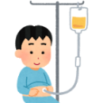
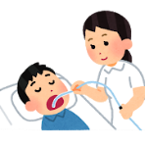

学校で実施する医療的ケアに関するＱ＆Ａ

Q１：経管栄養のため、鼻腔チューブを入れています。
学校で抜けてしまった場合、学校で入れてもらうことは可能ですか。

A１： 医療機関では、鼻腔チューブを再挿入した際、レントゲン撮影等を行って適切に
鼻腔チューブが挿入されているか、確認しています。
再挿入する際には、誤って、肺に入ってしまう等のリスクが考えられますが、学校には、医師が常駐しておらず、医療設備もないため、適切に胃にチューブが入っているか、確認することができず、安全性の観点から、学校での対応はできません。

※なお、胃ろう（腸ろう）のチューブ、ボタンについては、孔が塞がるのを防ぐため、主治医の指示のもと、学校看護師が緊急的に対応し、保護者や医療機関につなぐことがあります。

Q２：学校の看護師に気管カニューレの交換をしていただくことは可能ですか。

A２： 定期的（日常的）な気管カニューレの交換は、医療機関内や家庭において保護者や家族の見守りがある中で実施されていると確認しています。医療機関や家庭（居宅）と状況の異なる学校においては、（A1の波線部を踏まえ）安全性の観点から学校看護師が行うことはできません。

Q３：人工呼吸器の設定及び設定の変更を学校で行っていただくことは可能
ですか。

A３： 人工呼吸器の設定や設定の変更は、児童生徒等の健康状態の変化を把握した医師
（主治医）が行うものであり、学校では実施できません。

Q４：学校での酸素療法や人工呼吸器の管理は、誰が行うのですか。
文科省ウェブサイト参照

A４： 酸素療法や人工呼吸器の管理は看護師が管理を行います。そのうえで、医師や看護師による指導を受けた教職員が、手伝いや見守りを行うことは差し支えありません。
具体的には、酸素チューブが確実に接続されているか、児童生徒等の状態が安定し
ているかなどの見守りを教職員が行うことが考えられます。

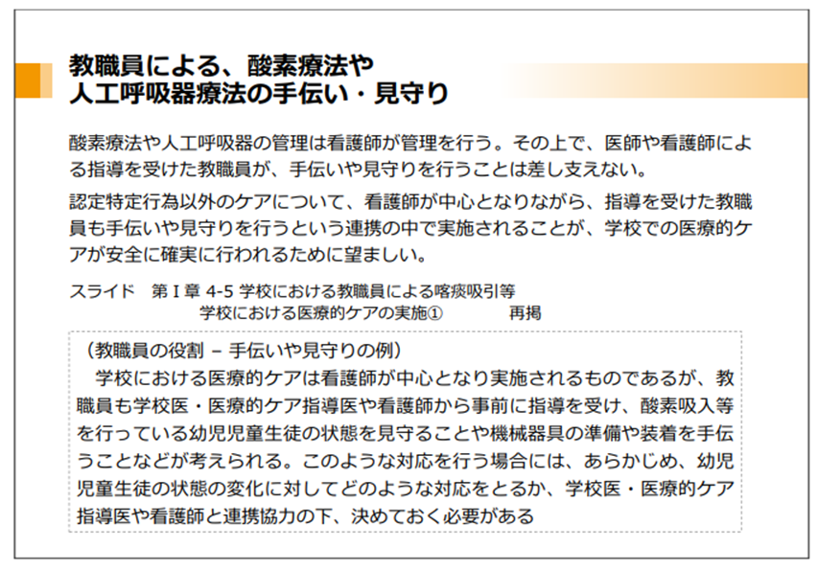
（参考）

引用：文部科学省 令和元年度 学校における医療的ケア実施体制構築事業
「学校における医療的ケア実施対応マニュアル 看護師用」
（令和２年３月、公益財団法人 日本訪問看護財団）
ＵＲＬ：https://www.mext.go.jp/a_menu/shotou/tokubetu/main/006/h30/1420893_00004.htm

６．教員等が喀痰吸引等の業務ができるまで

教員等が特定行為を行う場合には、法定研修である喀痰吸引等研修を受け、認定特定行為業務従事者として認定を受けている必要があり、その認定の範囲内で特定行為を行うことができる。

（１）喀痰吸引等研修の概要と研修会の開催について
介護職員等（教員等を含む）による喀痰吸引等研修の第３号研修（特定の者対象）では、基本研修と実地研修を実施する。
大阪府教育委員会教育長は、登録研修機関として府知事の登録を受け、府立支援
学校の教員等に対し、喀痰吸引等研修（第３号研修）を実施し、毎年度、２回（春・夏）研修会を開催する。
なお、大阪府教育委員会では、本研修の名称を「府内支援学校におけるたんの吸引等の実施のための研修」としている。

【現在使用しているテキストの掲載】喀痰吸引等研修テキスト 第三号研修（特定の者対象）https://www.murc.jp/sp/1509/houkatsu/houkatsu_07.html

引用：三菱UFJリサーチ＆コンサルティング 介護職員による喀痰吸引等のテキスト作成に係る調査研究「喀痰吸引等研修テキスト第三号研修（特定の者対象）」
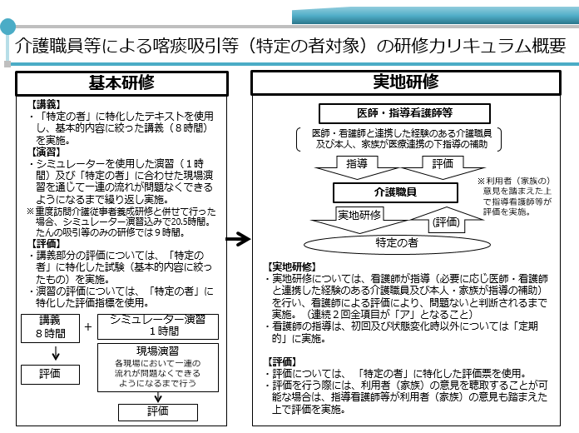

（注）「基本研修の内の現場演習」と「実地研修」は各学校で実施する。

（２）教員等が喀痰吸引等の業務ができるまで

① 教員等が、基本研修及び実地研修を受講し、知識・技能の修得が確認できると、喀痰吸引等研修が修了となり、大阪府教育委員会から「修了証明書」を交付する。
「修了証明書」を受領後、大阪府に「認定特定行為業務従事者認定証」の申請を行い、認定証が交付されると、特定の対象者に喀痰吸引等を実施できる「認定特定行為業務従事者」となる。

② 「修了証明書」及び「認定特定行為業務従事者認定証」の交付に係る事務連絡会は、毎年度１学期に、支援教育課が教頭を対象に実施する。また、交付に係る具体的な事務手続きについては、別途、支援教育課から必要な学校に連絡する。

③ なお、認定証の交付申請は、研修修了後、速やかに行うこと。

引用：三菱UFJリサーチ＆コンサルティング 介護職員による喀痰吸引等のテキスト作成に係る
調査研究「喀痰吸引等研修テキスト第三号研修（特定の者対象）」

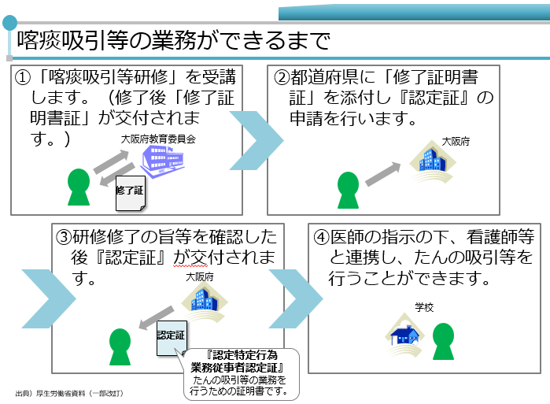

（３）実地研修時と喀痰吸引時の実施時に必要な書類
実地研修時と、その後の業務で喀痰吸引等を実施する際に必要となる書類を次に示す。
研修後に業務として喀痰吸引等を実施する時は、「医師指示書」、「業務計画書」、「同意書」、「報告書」、「急変時等の対応に関する文書」、「業務方法書」の６点が必要である。
実地研修には、このうち、「医師指示書」、「同意書」が必要である。
なお、「指示書」は、主治医が学校長宛に作成するものとする。
また、「同意書」は、保護者が学校宛に書面で提出するものとする。

引用：三菱UFJリサーチ＆コンサルティング 介護職員による喀痰吸引等のテキスト作成に係る
調査研究「喀痰吸引等研修テキスト第三号研修（特定の者対象）」

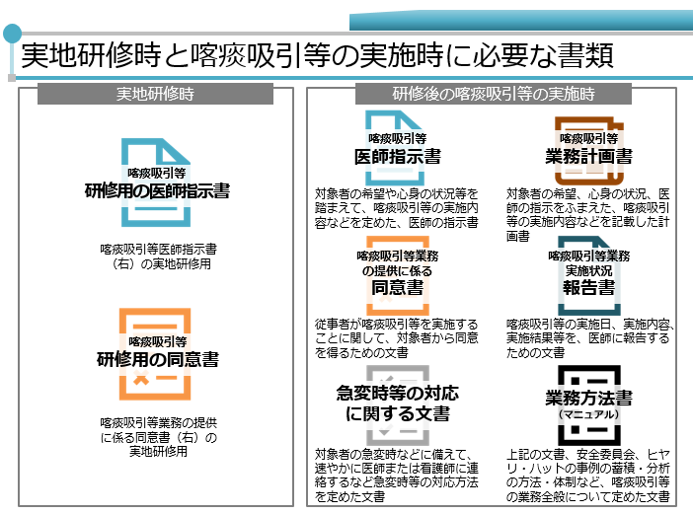

（注）その他、それぞれに「主治医の指示書に基づく個別のマニュアル」が必要である。
また、各書類の名称は、学校での呼称等と異なる場合があることに留意する。

（４）教員等が喀痰吸引等の業務実施するにあたっての留意点

① 特定行為を休職等で一定期間行わなかった場合には、認定を受けた特定の児童
生徒等に引き続き特定行為を行う場合であっても、当該教員等が再度安全に特定
行為を実施できるよう、必要に応じて学校で実技指導等の実践的な研修を行うこ
と。

② 保護者は、児童生徒等が登校する日には、その日の健康状態及び特定行為の実
施に必要な情報を連絡帳等に記入し、児童生徒等に持たせること。

③ 教員等は、連絡帳等を登校時に確認すること。連絡帳等に保護者から健康状態
がいつもと違うと記入されている場合は、特定行為を行う前に看護師に相談する
こと。

④ 教員等は、個別のマニュアルに即して特定行為を実施するとともに、実施の際、
特に気付いた点を連絡帳等に記録すること。

⑤ 主治医及び学校医等に定期的な報告をするため、特定行為の記録を整備すること。

⑥ 特定行為の実施中に万一異常があれば直ちに中止し、看護師の支援を求めると
ともに、個別のマニュアルに即して保護者及び主治医等への連絡と必要な応急措
置をとること。

⑦ 次の事象が生じた場合は、特定行為の実施を辞退する必要があり、認定特定行為業務従事者認定証の原本を支援教育課に返却する必要がある。
・従事者が転勤や退職等により、認定を受けた業務を行わなくなったとき
・認定を受けた特定の対象者が転校等により在籍がなくなったとき

（５）指導者（看護師）の養成について 資料７参照
「府内支援学校におけるたんの吸引等の実施のための研修」において、学校看護師が実地研修の指導者となるには、以下の要件のいずれかを満たしていることが必要である。学校は、毎年度、支援教育課の依頼に応じて、必要な書類を提出すること。

【実地研修を行う看護師の要件】
①特定の者対象指導者養成研修修了者
②厚生労働省が提示する指導者養成研修事業（研修資料および動画による自己学
習^{(注)}）を習得し、登録研修機関（大阪府教育委員会）への申し立てを行った者。

(注)自己学習にあたっては、下記の資料を使用する。
平成30年度障害者総合福祉推進事業「介護職員による喀痰吸引等の作成に係る調査研究」成果物
喀痰吸引等研修（第三号研修）教材（テキスト、マニュアル及び動画スライド）
（URL）http://www.murc.jp/sp/1509/houkatsu/houkatsu_07.html
７．保護者との関係

（１）連携協力
学校における医療的ケアの実施にあたっては、保護者の理解や協力が不可欠で
あるため、次について、体制整備が必要である。

① 学校は、医療的ケアに関する窓口となる教員を定め、入学前から相談を受け
る体制を整備すること。

② 保護者に医療的ケアの仕組みを説明する際には、全体像や役割分担を明記し
たリーフレット等を用いて分かりやすく説明すること。

③ 看護師及び教員等による対応にあたっては、医療的ケア実施についての学校
への依頼と学校で実施することの同意について、書面で提出させること。

④ 児童生徒等の健康状態、医療的ケアの内容の頻度、想定される緊急時の対応
などについて、あらかじめ保護者からの説明を受け、学校で実施可能な医療的
的ケアの範囲について双方で共通理解と合意を図ること。

⑤ 次について、学校と保護者があらかじめ十分に話し合い、保護者の役割の理
解を得ておくこと。

○ 学校が児童生徒等の健康状態を十分に把握できるよう、障がいの状態や
病状について説明を受けること。

○ 学校における看護師の役割は、児童生徒等が安定した健康状態のもとで
医療的ケアを実施することであるため、健康状態がすぐれない場合の無理
な登校は控えること。

○ 登校後、健康状態に異常が認められた場合、速やかに保護者と連絡を取
り、その状態に応じて必要な対応を求めることなどについて、協議してお
くこと。

○ 健康状態がすぐれずに欠席していた児童生徒等が回復し、再び登校する
際には、連絡帳等により、十分な情報共有を行うこと。

○ 緊急時の連絡手段を確保すること。

（２）保護者の付添いについて

① 国の考え方

保護者の付添いについては、本人の自立を促す観点からも、
＊真に必要と考えられる場合に限るよう努めるべき。

・やむを得ず、協力を求める場合には、
代替案などを十分に検討した上で、真に必要と考える理由や
付添いが不要となるまでの見通しについて丁寧に説明すること。

＊年度当初の引継ぎ期間、病気療養後や退院後の間もない期間等

「学校における医療的ケアの今後の対応について」（平成31年3月20日、文部科学省通知）

② 府の基本的な考え方

□保護者付添いの期間については、原則、個別に検討することとする。
体調が安定しない、高度な医療的ケアを必要とする等、個々に状況
が異なることから、主治医等の意見を踏まえ、個別に検討する。

□なお、めやすとして、
●年度当初の保護者付添い期間は、１か月程度までとすることが望ましい。

・この期間は、当該児童生徒等と医療的ケアの実施者（看護師、教員等）
が信頼関係(手技の伝達を含む)を構築するために必要な期間である。
・医療的ケアを学校で実施するにあたっては、学校として安全が担保され
ていることが前提である。
登校日数が少なかったり、医療的ケアの内容が高度、複雑であるために
保護者からの引継ぎに時間を要する等の場合には、安全性の観点（医療
事故の防止等）から、保護者付添いの期間が長くなることも考えられる。

※「１か月程度までとすることが望ましい」とは、「１か月までならよい」とする
ものではありません。また、保護者の付添い期間は、手技の内容で一律に設定
するものではありません。

□児童生徒等が、長期にわたる病気自宅療養や入院が必要となった場合、
再登校にあたっては、安全面から当面の間、保護者が付添うことが望ま
しい。（付添い期間は、主治医、学校医、看護師等の意見を踏まえて検討する）
８．人工呼吸器を使用する児童生徒等への対応

人工呼吸器を使用する児童生徒等については、安全性に考慮しながら、保護者の付添いによる負担軽減等を含め、個々の状況に応じて対応を検討されたい。

（１）人工呼吸器を使用する児童生徒等を受け入れるに当たり、確認・整備する項目 資料３参照
日本小児神経学会においては、平成28年６月に日本小児神経学会社会活動・広報委員会に、「学校における人工呼吸器使用に関するワーキンググループ」を設置して、支援学校で人工呼吸器を使用する児童生徒等を受け入れる際にチェックすべき項目を含んだガイドが策定された。
次の【表５】に、その内容を示すので、学校にて児童生徒等を受け入れる際は参考にされたい。
なお、本ガイドのチェック項目は個別に評価するうえでの参考項目としてあげられたものであり、全項目を整備しなければならないということではない。

【表５】 「学校における人工呼吸器使用に関する【ガイド】（日本小児神経学会）」一部抜粋
(URL)https://www.childneuro.jp/modules/about/index.php?content_id=41

人工呼吸器を必要とする児童生徒等を受け入れるに当たり
確認すべきこと
項 目 | 内 容
１．必要な情報の収集
【本人の状況】 | ①基礎疾患等  ②コミュニケーション力等  ③バイタルサイン  ④実施する医療的ケアについて  ⑤本人の行動特性等  ⑥送迎の手段
・保護者への聞き取り
・主治医への聞き取り
・本人の観察
【呼吸状態の確認】 | ①基礎疾患等  ②呼吸状態に対する治療経過について  ③使用器材・肉芽などに関する情報  ④呼吸器の種類と設定  ⑤呼吸器使用に関する情報（自発呼吸の有無等）  ⑥呼吸状態の把握のための指標  ⑦気管カニューレ抜去時の対応  ⑧呼吸器や回路トラブルの際の対応  ⑨医療機関に相談ないしは搬送して欲しい状態のめやす等  ⑩緊急時の対応
・主治医への確認事項

【表５（つづき）】
人工呼吸器を必要とする児童生徒等を受け入れるに当たり
確認すべきこと
項 目 | 内 容
【呼吸状態の確認】 | ①日頃の吸引必要回数  ②吸引が必要となる状況  ③呼吸状態把握のための指標  ④日頃の呼吸器管理の担当者（呼吸器メーカー担当者等）  ⑤呼吸器に関してのこれまでのトラブル  ⑥呼吸器装着に関する本人、家族の思い  ⑦学校に伝えたいこと  ⑧主治医の緊急連絡先等
・家族からの情報

２．校内環境の整備
【ハード面】 | ①電源の位置  ②停電時の対応  ③吸引器の管理（作動確認、衛生的かつ安全な場所に設置）  ④パルスオキシメーターの管理  （作動確認、衛生的かつ安全な場所に設置）  ⑤酸素の使用、酸素ボンベの管理  ⑥緊急器材の準備（蘇生バッグ・マスクなど）  ⑦緊急連絡体制の整備  ⑧通学手段の確保  ⑨災害時の対応
【ソフト面】 | ①校内体制の整備  （看護師の配置、校内医療的ケア安全委員会の設置等）  ②個別のマニュアルの作成（下記の項目を含む）  □人工呼吸器関連 □酸素関連 □吸引関連 □その他  ③看護師の経験状況の確認  （呼吸器の使用、在宅医療に関与した経験など）  ④教員の理解・意思の確認  （呼吸管理を必要とする児童生徒を受けもった経験、研修  受講歴など）  ⑤保護者との協力体制の整備  （保護者が学校の状況を理解しているか、学校の対応につ  いて十分説明できているか、など）  ⑥学校医の了承と指導医との連携体制の整備  ⑦人工呼吸器業者との連携体制の整備  ⑧緊急時の体制の整備  ⑨送迎時の引継ぎ体制の整備  ⑩学級担任等の体制の整備  ⑪校外学習時・宿泊学習時等の体制の整備

（２）人工呼吸器の管理（シーパップ・バイパップは含まない）

人工呼吸器の管理を行うに当たり、校内で実施する範囲について、「人工呼吸器装着中の実施内容」を、次に示す。
なお、人工呼吸器の使用状況は、児童生徒等の状態により、常時使用や必要時使用等、様々であり、また、確認する項目等も個別に異なることから、実施内容（実施者の選定を含む）については、主治医の指示を踏まえ、ここに示す内容を参考に、個別に検討するなどして、校内の実施体制を整備すること。

【校内で実施する範囲】

○：実施可
△：原則、教員は、看護師又は保護者との複数体制で実施する
（看護師又は保護者が、実施の可否の判断及び事後の確認を行う）
×：不可
▲：原則、複数の看護師で実施する

実施内容 |  | 認定特定行為業務従事者  （教員等） | 看護師
人  工  呼  吸  器  装  着  中 | 人工呼吸器装着中の児童生徒の見守り | ○ | ○
 | 口鼻腔内吸引 | ○ | ○
 | 気管カニューレ内吸引 | △ | ○
 | 気管カニューレ内吸引時の呼吸器着脱 | × | ○
 | 移乗などの一時的な呼吸器着脱 | × | ○
 | ウォータートラップ内の水の貯留観察 | ○ | ○
 | ウォータートラップ内に溜まった水の破棄  【必ず、水の状態観察（色・粘り等）を行うこと】 | × | ○
 | 加湿器の作動確認、水位の確認 | ○ | ○
 | 加湿器の水の追加 | × | ○
 | 回路内の水の破棄  （看護師が外したフレキシブルチューブ内の水滴の除去等）  【必ず、水の状態観察（色・粘り等）を行うこと】 | ○ | ○
 | 回路の交換 | × | ○ ＊４
 | 回路の着脱 | ×＊３ | ○
 | 回路位置の修正 | ×＊３ | ○
 | アラームの消音・対応 ＊１ | △ | ○
 | バッテリーの残量の確認 | ○ | ○
そ  の  他 | 充電コンセントの抜き差し  【必ず、充電されているかを確認すること】 | ○ | ○
 | 予備バッテリーの交換  人工呼吸器への外部バッテリーの接続 | × | ▲
 | 加湿器電源のＯＮ・ＯＦＦ | × | ▲ ＊２
 | 主電源のＯＮ・ＯＦＦ | × | ▲
（→次頁）

＊１：この行為を実施する前には、必ず、看護師により容態の確認を行うこと。

＊２：電源のＯＮ／ＯＦＦに関わる操作は、設定・作動の確認や医学的判断が必要となる場合があるため、原則、複数の看護師で実施する。
■P17掲載「日本小児医療保健協議会重症心身障害児（者）・在宅医療委員会報告
学校における医療行為の判断、解釈についてのQ＆A」のQ15

(Q15)人工呼吸器のスイッチを入れたり、電源を入れるのは医療行為か？
新たに始動させるのは要否やタイミングについて、医学的判断を伴うものであり、
医療行為に当たる。

＊３：教員が実施できるのは、例えば、「直ちに着脱や修正をしなければ、子どもの命が
危険になるような緊急時等」の緊急性の高い場合を想定している。
■P17掲載「日本小児医療保健協議会重症心身障害児（者）・在宅医療委員会報告
学校における医療行為の判断、解釈についてのQ＆A」のQ17

(Q17)気管カニューレに装着したコネクターチューブなどがはずれた場合、緊急時には、
看護師や教員がそれを児童に装着するのは違法か？
装着しなければ子どもの命が危険になる緊急時等には、違法性が阻却され、医師法
違反にはならないとされている。しかし、教員の場合は、実施後に看護師など医療職
へ報告することが必要である。

＊４：「回路の交換」の具体的な内容については、主治医の指示を踏まえ、個別に検討したうえで、学校で行うための安全性が十分に確保されたものであること。

（３）シーパップ（CPAP）・バイパップ（BIPAP）の管理

シーパップ（CPAP）、バイパップ（BIPAP）は、舌根沈下等による気道閉塞に対応するマスクを使用するなどして、呼吸の補助を行うものである。
保護者から対応の依頼があった場合には、保護者や主治医に次の内容等について確認をし（P27～P28【表５】参照）、主治医の意見を踏まえ、個別に対応を検討すること。
実施にあたっては、看護師の管理下で実施すること。
なお、泊を伴う行事等、夜間の対応の依頼があった場合には、夜間の状態についても確認することが必要である。

【確認項目（参考）】
□（睡眠時）無呼吸症候群のタイプ（閉塞性・中枢性）
□自発呼吸の有無
□シーパップ・バイパップの必要性
（外しても問題ないのか。生命維持のために必要なのか。）
□呼吸状態（安定・不安定）
□マスク装着等の行為に対する当該児童生徒等の理解度、技術
（自身で装着できるのか。介助・支援が必要なのか。）
□想定される緊急事態及び緊急時の対応
□その他

（４）人工呼吸器を使用する児童生徒等の保護者付添いについて

令和３年９月１８日施行「医療的ケア児及びその家族に対する支援に関する法律」において、「学校の設置者は、その設置する学校に在籍する医療的ケア児が保護者の付添いがなくても適切な医療的ケアその他の支援を受けられるようにするため、看護師等の配置その他の必要な措置を講ずるもの」と、その責務が示された。
府立支援学校においては、これまでも、人工呼吸器を使用する児童生徒等が、保護者の付添いなく、学校生活が送れるよう、校内体制の整備を図ってきたところであるが、法の趣旨を踏まえ、学校においては、主治医等と連携して、一層の体制強化を図ること。
また、人工呼吸器を使用する児童生徒等の保護者付添い（同室待機、別室待機）については、医師の見解を踏まえて対応することが不可欠であり、その必要性について個別具体的に判断するものとする。
各学校においては、保護者付添いを不要とするために、次の確認事項も参考にしたうえで、学校における万全な医療的ケア実施体制を確保すること。

【確認事項（参考）】
□主治医から、学校における教育活動（校外学習を含む）での人工呼吸器の使用
について許可があり、緊急対応について指示があること。

□日常的に健康状態（呼吸状態等）が安定しており、医師が常駐せず医療設備の
ない学校において、保護者の付添いなしで、学校生活を送ることができると
医師（主治医、学校医）が許可していること。

□学校において、人工呼吸器の設定変更が必要でないこと。

□体調の急変や人工呼吸器の不都合等があった場合、所定の医療機関に搬送する
までの次の緊急時の管理・対応が可能であること。

・救急車到着までの学校における対応
・救急車内の救急隊による対応

（５）人工呼吸器装着中の呼吸状態悪化時の対応

人工呼吸器を使用している児童生徒等は、突然に呼吸状態が悪化することがあ
ることから、主治医の指示及び見解を踏まえ、日頃からシミュレーション訓練等
を行っておくこと。
シミュレーション訓練等を行うにあたっては、次を参考にされたい。

[気管切開や人工呼吸器使用中の児のSpO2低下への対応]

１．まず、気管カニューレの事故抜去をチェックする

２．緊急性が乏しければ、まず気管吸引してみる

３．状態が悪化していく場合や、気管吸引で改善しない場合は、
ためらわずに人工呼吸器を外して、蘇生バッグで用手換気を行い、
胸郭の挙上、SpO2値の回復の有無を確認する（酸素も使用）

４．次いで胸部の聴診（呼吸音・心音）で原因診断を行う

作成：大阪発達総合療育センター小児科 竹本潔 医師
※資料を無断で転写転載することは禁止します。

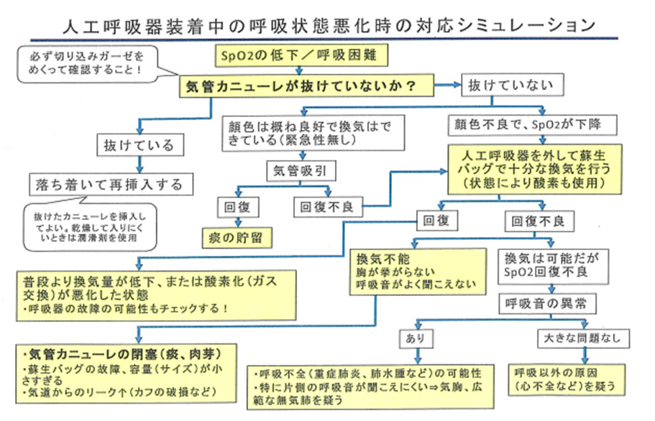

出典『医療的ケア研修テキスト 改訂増補版』（クリエイツかもがわ 2023）
作成：大阪発達総合療育センター小児科 竹本潔 医師
※資料を無断で転写転載することは禁止します。
９．校外における医療的ケア

（１）校外学習（宿泊学習を含む）
① 校外学習における医療的ケアの実施に際して、学校は、事前に計画書を作成し、
看護師と調整を図る等、児童生徒等の状況に応じ、看護師又は認定特定行為従事 者による体制を構築すること。

② 校外学習のうち、泊を伴うものについては、看護師や認定特定行為業務従事者の勤務時間等も考慮した人員確保とともに、緊急の事態に備え、医療機関等との連携協力体制を構築すること。人員確保にあたっては、支援教育課の安全対策事業を活用し、外部看護師の活用も検討されたい。

③ 泊を伴う校外学習において、観光バス等の車両を使用し、乗車中に喀痰吸引が必要となる場合には、看護師による対応を基本とすること。また、運行ルート設定の際、安全に停車可能な地点をあらかじめ確認し、停車して医療的ケアの実施ができるようにすること。

（２）通学バスによる登下校
① 通学バス乗車の可否については、医療的ケアがあるという理由のみで一律に判断するのではなく、主治医の意見等を踏まえ、個別に判断すること（乗車時間や乗車時の喀痰吸引の必要性等を考慮すること）。

② 緊急時対応が必要となる場合の対応策について、保護者と主治医、学校医、看護師等との共通理解を図ること。

③ ①において、通学バスへの乗車が難しいと判断した場合は、医療的ケア通学支援事業（P36－「13」参照）の対象となる旨を当該保護者に伝え、本事業が利用できるよう、制度内容について、丁寧に説明し、調整すること。

１０．災害時の対応
① 各学校においては、災害時にも医療的ケアが実施できるよう、児童生徒等の状態に応じて、医療材料や医療器具、非常食等の準備及び備蓄について、あらかじめ保護者との間で協議しておくこと。

② 人工呼吸器等の医療機器を使用する児童生徒等がいる場合には、電源の確保や日頃から必要とする医療機器のバッテリー作動時間の確認や医療機器の点検を行うとともに、停電時の対応を学校関係者（学校医、看護師等を含む）と保護者で事前に確認すること。

③ 通学バス乗車中など、登下校中に発災した場合の対応については、緊急時の対応及び医療機関等との連携協力体制を、事前に学校関係者と保護者で十分確認すること。

１１．ヒヤリ・ハット事例の共有（収集と分析） 資料８参照

府立支援学校における医療的ケアに係る事故の未然防止を目的に、年３回定期に調査を行う。学校から提出された調査票を、支援教育課において集計・分析し、府立支援学校に共有する。
なお、ヒヤリ・ハット事例は、多ければ多いほど事故未然防止につながることに十分に留意されたい。

[ヒヤリ・ハット等の定義]
 | 分 類 | 内 容
ヒヤリ  ハット | 間違い等に気づき、  実施されなかった | ◇ 勘違い等のエラーや医薬品・医療用具の不具合が見られたが、  事前に気づいたため、児童生徒等には実施されなかった
インシデント | 誤った手技等が、  実施された | ◇ 児童生徒等への実害がなかった  （何らかの影響を与えた可能性は否定できないが、バイタルサインの変化なく、処置や観察は必要なかった）
◇ 特段の処置は行わなかった
（当該児童生徒等の継続的な観察を必要とした）
◇ 学校の職員(学校看護師を含む)による何らかの処置を要した
（傷の手当、湿布など）
アクシデント | 誤った手技等が、  実施され、  傷害が発生した | ◆ 医師による治療を要した  （バイタルサインの高度変化や骨折の疑い等を理由とする救急搬送）
 |  | ◆ 有意な機能障がい等は伴わないが、長期の治療を必要とした
 |  | ◆ 永続的な障がいや後遺症が残り、有意な機能障がい等を伴う
 |  | ◆ 死亡（原疾患の自然経過によるものは除く）
１２．児童生徒等の不調時や医療的ケアに関する事故が
発生した際の対応

① 児童生徒等は学習することを目的として登校している。
学校に配置されている看護師の役割は、児童生徒等の健康が安定した状態で医療的ケアを実施することであり、不調時の看病を担うものではない。医療的ケア児が学習を継続できない状態であれば、学習を中断し、救急搬送もしくは保護者の迎えを判断することが必要である。

② 医療的ケアに関する事故が発生した際の対応については、「学校事故対応に関する指針（平成28年３月31日27文科初第1785号初等中等教育局長通知）」を踏まえ、応急手当や迅速な救急車の要請、保護者及び主治医、学校医への連絡・報告等を適切に行うこと。
併せて、遅滞なく支援教育課に報告すること。

１３．医療的ケア通学支援事業（令和２年９月～）
資料９、10、11 参照

本事業は、府立学校において、通学中に医療的ケアが必要なため、通学が困難な児童生徒等の学習機会を保障することを目的に実施するものである。
学校においては、対象者・希望者等の情報把握に努めるとともに、希望があった場合に対応するための相談体制を整備すること。
相談体制の整備にあたっては、事業の利用が進んでいる学校における保護者や事業者に対する働きかけ方法（資料１１「学校で医療的ケア通学支援事業を進めるメソッドの好事例①・②」）を参考にされたい。
また、本事業受託の検討等をしている訪問看護ステーションや放課後等デイサービス等事業者への説明の際には、てびきその他の資料を使用して、制度内容について、丁寧に伝えること。

１４．感染症対策

学校で医療的ケアを行うにあたっては、標準予防策（スタンダードプリコーション）を遵守することはもとより、個々の児童生徒等について、主治医の見解をふまえ、保護者と十分に相談したうえで、感染リスクの軽減に努めること。
１５．参考資料

【文部科学省ウェブサイト】「学校における医療的ケア」
ＵＲＬ：https://www.mext.go.jp/a_menu/shotou/tokubetu/mext_00706.html

【文部科学省ウェブサイト】
「学校における医療的ケア実施体制構築事業－公益財団法人日本訪問看護財団－」
ＵＲＬ：https://www.mext.go.jp/a_menu/shotou/tokubetu/main/006/h30/1420893_00004.htm

【資料０】医療的ケア児及びその家族に対する支援に関する法律の施行について
（令和３年９月17日、文部科学省通知）

【資料１―１】学校における医療的ケアの今後の対応について
（平成31年3月20日、文部科学省通知）

【資料１－２】学校における医療的ケアの今後の対応について（別添）

【資料２－１】大阪府立支援学校医療的ケア実施要綱

【資料２－２】府内特別支援学校 喀痰吸引等指示書

【資料３】 学校における人工呼吸器使用に関する【ガイド】
（日本小児神経学会）

【資料４－１】看護師による気管カニューレの事故抜去等の緊急時における
気管カニューレの再挿入について
（平成30年5月11日、文部科学省事務連絡）

【資料４－２】気管カニューレの事故抜去等の緊急時における気管カニューレ
の再挿入について（別添１～３）

【資料４－３】気管カニューレの事故抜去等の緊急時における気管カニューレ
の再挿入について（平成30年３月16日、厚生労働省）

【資料５】 学校におけるてんかん発作時の坐薬挿入について
（平成29年８月22日、文部科学省事務連絡）

【資料６－１】医師法第17条、歯科医師法第17条及び保健師助産師看護師法
第31条の解釈について（平成17年８月25日、文部科学省）

【資料６－２】医師法第17条、歯科医師法第17条及び保健師助産師看護師法
第31条の解釈について（その２）
（令和５年１月26日、文部科学省 事務連絡）

【資料７】 研修講師就任承諾書

【資料８】 府立支援学校における医療的ケアに係るヒヤリ・ハット調査
実施要領

【資料９】 大阪府医療的ケア通学支援事業の実施に関する要綱

【資料１０】 医療的ケア通学支援事業を利用される保護者のみなさまへ（ご案内）

【資料１１】 学校で医療的ケア通学支援事業を進めるメソッドの好事例①・②

【資料１２ー１】医療的ケア児に関わる主治医と学校医等との連携等について
（令和２年３月16日、文部科学省通知）

【資料１２ー２】令和４年度診療報酬改定を踏まえた医療的ケア児に関わる主治医と
学校医等との連携等について
（令和４年４月１日、文部科学省 事務連絡）

【資料１３】 学校等におけるてんかん発作時の口腔用液(ブコラム®)の投与について
（令和４年７月19日、内閣府、文部科学省及び厚生労働省事務連絡）

【資料１４】 厚生労働大臣が定める医療行為
（令和３年３月23日、厚生労働省告示八十九号）

【「令和４年度学校における医療的ケアに関する連絡協議会」資料】
（文部科学省、令和５年１月19日）
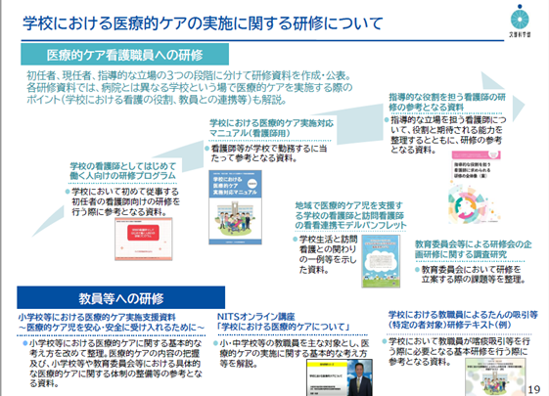

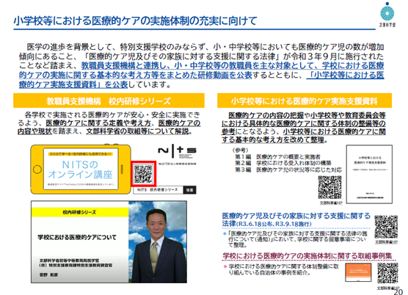

〔改定〕

・第一次改訂 令和４年１月13日
・第二次改訂 令和５年３月30日

